## Задания школьного этапа "ВСОШ" по Химии 9 класс

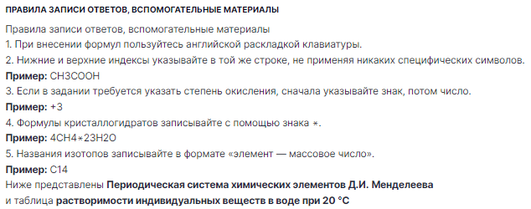

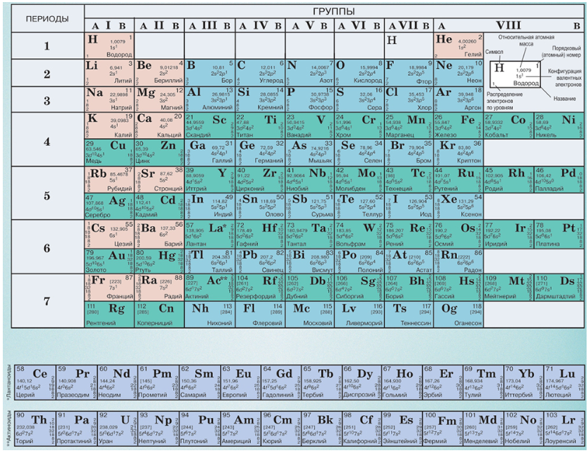

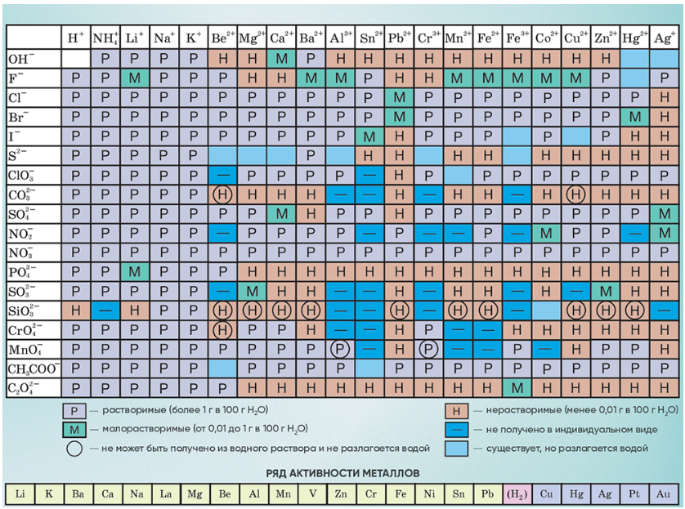

**Задание 1.** Известняк, из которого построен Дмитриевский собор во Владимире (XII век), в течение многих столетий разрушается под действием газов, присутствующих в атмосфере и образующихся в результате сжигания топлива.  
Какие из веществ, содержащихся в воздухе, в присутствии водяного пара приводят к разрушению известняка?

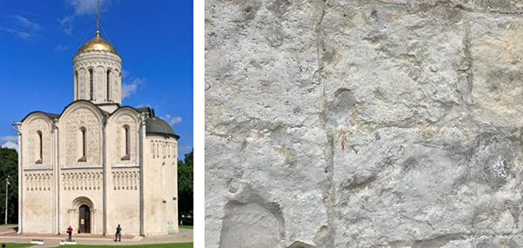

кислород  
сернистый газ  
водород  
азот  
углекислый газ

**Задание 2.** Школьники исследовали минеральную воду. На бутылке с водой была этикетка, представленная ниже. В таблице приведены результаты количественного анализа этой воды.  
Концентрация какого иона превышена по сравнению с тем, что указано на этикетке?

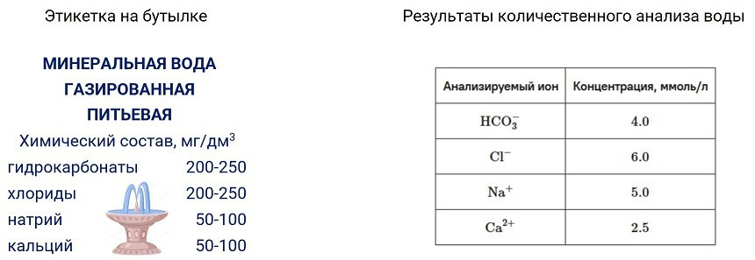

HCO3−  
Cl−  
Na+  
Ca2+

**Задание 3.** Исследуемую минеральную воду можно имитировать, растворив в дистиллированной воде три соли. Определите массы навесок солей, необходимых для приготовления 1 л данной воды. Ответы выразите в миллиграммах, округлите до целых.  
Масса навески (мг) **NaHCO3.**

**Задание 4.** Масса навески (мг) NaCl.

**Задание 5.** Масса навески (мг) CaCl2 ⋅ 6H2O.

**Задание 6.** Для лечения некоторых внутренних воспалений используют озоно‑кислородные смеси с небольшим содержанием озона O3. Одна из таких смесей содержит 10 мг/л (н.у.) озона. Во сколько раз число молекул озона в такой смеси меньше числа молекул кислорода? Ответ округлите до целых.

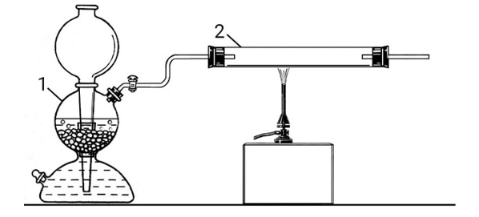

**Задание 7.** Смешали 5,6 г порошка некоторого металла **A** и 3,2 г порошка некоторого неметалла **B**. При нагревании смеси образовалось 8,8 г соединения **X**. Частички **X** загрузили в аппарат Киппа (на рисунке обозначен цифрой 1). Под действием разбавленной серной кислоты на соединение **X** из аппарата Киппа выделялся газ **Y**, имеющий неприятный запах (этот же газ образуется при протухании яиц). Газ **Y** поступал в трубку (2). При сильном нагревании **Y** обратимо разлагался на два простых вещества, одним из которых является газ **Z** без цвета и без запаха. Второе вещество – неметалл **B**.  
Запишите химические символы элементов, которыми образованы простые вещества **A** и **B**.  
**A**

**Задание 8.** B

**Задание 9.** Запишите химические формулы веществ **X**, **Y** и **Z**.  
**X**

**Задание 10.** Y

**Задание 11.** Z

**Задание 12.** К каждому описанию подберите соответствующее(-ую) вещество / пару веществ.  
1. Кислота, не изменяющая окраску лакмуса.  
сероводородная кислота  
кремниевая кислота  
азотная кислота  
соляная кислота  
гидроксид натрия  
гидроксид железа (II)  
гидроксид алюминия  
гидрокарбонат натрия

**Задание 13.** 2. Кислота и основание, способные вступать друг с другом в окислительно‑восстановительную реакцию.  
сероводородная кислота  
кремниевая кислота  
азотная кислота  
соляная кислота  
гидроксид натрия  
гидроксид железа (II)  
гидроксид алюминия  
гидрокарбонат натрия

**Задание 14.** 3. Два гидроксида металла, вступающие друг с другом в водном растворе в химическую реакцию.  
сероводородная кислота  
кремниевая кислота  
азотная кислота  
соляная кислота  
гидроксид натрия  
гидроксид железа (II)  
гидроксид алюминия  
гидрокарбонат натрия

**Задание 15.** 4. Два вещества, вступающие в химические реакции как с кислотами, так и с щелочами.  
сероводородная кислота  
кремниевая кислота  
азотная кислота  
соляная кислота  
гидроксид натрия  
гидроксид железа (II)  
гидроксид алюминия  
гидрокарбонат натрия

**Задание 16.** Один из радиоактивных нуклидов, применяемых в медицине для лечения рака, при распаде испускает бета‑частицу (электрон) и превращается в устойчивый нуклид, цирконий‑90. Определите исходный нуклид.  
Химический символ элемента:

**Задание 17.** Массовое число:

**Задание 18.** Для приготовления популярного лабораторного реактива взяли навеску вещества **X** массой 14,0 г, растворили в небольшом количестве воды, а затем водой довели объём раствора до 250 мл. В полученном растворе молярная концентрация **X** равна 1,40 моль/л.  
Определите молярную массу вещества **X**. Ответ выразите в г/моль, округлите до целых.

**Задание 19.** Запишите формулу вещества X.

**Задание 20.** Сколько миллилитров воды надо добавить к раствору объёмом 250 мл, чтобы концентрация X стала равна 1,00 моль/л? Ответ округлите до целых.

**Задание 21.** Вещество **X** – одно из самых твёрдых, состоит из двух элементов, которые содержатся в нём в равных мольных долях. При сжигании 4,0 г **X** в кислороде получили белый порошок **Y** массой 6,0 г, при этом выделился газ, реагирующий с известковой водой с образованием белого осадка **Z** массой 10,0 г.  
Запишите химические формулы веществ **X**, **Y** и **Z**.  
**X**

**Задание 22.** Y

**Задание 23.** Z

**Задание 24.** Запишите химические формулы веществ, образующихся при сплавлении 1 моль Y с 2 моль гидроксида натрия. Каждый ответ записывайте в отдельное поле.

**Задание 25.** Серо‑чёрное кристаллическое вещество **X** необычного состава образовано двумя элементами в соотношении 2:1 по числу атомов и 8:1 по массе. При сгорании вещества **X** в кислороде образуются бесцветный газ **Y**, являющийся основным компонентом воздуха, и красно‑коричневый порошок **Z**, содержащий 30 % кислорода по массе. Запишите химические формулы веществ **X**, **Y** и **Z**.  
**X**

**Задание 26.** Y

**Задание 27.** Z

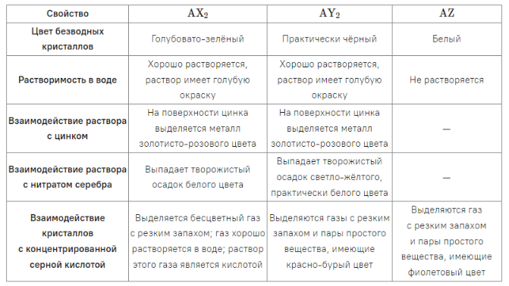

**Задание 28.** Для исследования были выданы образцы трёх бинарных соединений элемента **A**: **AX2**, **AY2** и **AZ**. Химические элементы **X**, **Y** и **Z** – «соседи» по одной подгруппе в Периодической системе Д.И. Менделеева. Некоторые свойства этих соединений представлены в таблице выше.  
Запишите химические символы элементов, которыми образованы исследуемые вещества.  
**A**

**Задание 29.** X

**Задание 30.** Y

**Задание 31.** Z

**Задание 32.** Один из продуктов реакции концентрированной серной кислоты с веществом **AY2** образует пары́ красно‑бурого цвета (**вещество 1**). В аналогичной реакции с **AZ** образуется вещество, пары́ которого имеют интенсивную фиолетовую окраску (**вещество 2**). Определите молярные массы описанных продуктов реакций. Ответ выразите в г/моль, округлите до целых.  
Вещество 1 –​ ___ г/моль  
Вещество 2 –​ ___ г/моль

**Задание 33.** Частицы называются изоэлектронными, если они содержат одинаковое количество электронов и равное число атомов, например:  
• ион Li+ и атом He  
• молекула CH4 и ион NH4+  
Установите соответствие между парами изоэлектронных частиц.  
Na+  
S2−  
NH3  
H2O  
O2−  
O2  
Na  
Ar  
H3O+

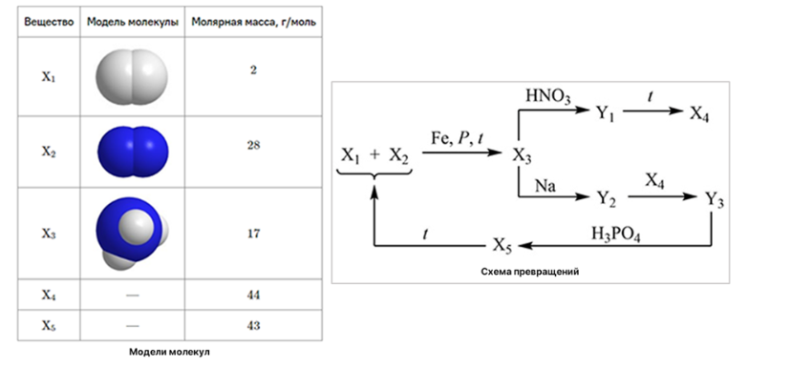

**Задание 34.** Вещества **X1** – **X5** имеют молекулярное строение. Выше дана схема превращений, а также представлены масштабные модели молекул первых трёх из этих веществ, «шариками» одного цвета обозначены атомы одного и того же химического элемента. Вещества **Y1**– **Y3** имеют ионное строение.  
Запишите химические формулы веществ **X1** – **X5**.  
**X1**

**Задание 35.** X2

**Задание 36.** X3

**Задание 37.** X4

**Задание 38.** X5

**Задание 39.** Определите молярные массы веществ веществ **Y1** – **Y3**. Ответ выразите в г/моль, округлите до целых.  
Y1 –​  
Y2 –​  
Y3 –

**Официальные задания и ответы ВСОШ для 9 класса школьного этапа 2024/25 всероссийской олимпиады школьников по Химии для г. Москва 18.10.2024 на официальном сайте МЭШ –** [**school.mos.ru**](http://school.mos.ru)